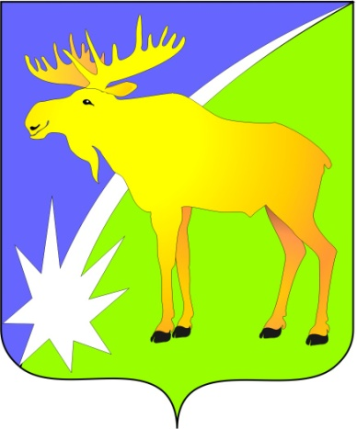

БЮЛЛЕТЕНЬ

органов местного самоуправления

Кыштовского района

Новосибирской области

№ 192

02.09.2025г.

ТЕРРИТОРИАЛЬНАЯ ИЗБИРАТЕЛЬНАЯ КОМИССИЯ
КЫШТОВСКОГО РАЙОНА НОВОСИБИРСКОЙ ОБЛАСТИ

РЕШЕНИЕ

26 августа 2025 года |  | № 84/573
с. Кыштовка

О режиме работы участковых избирательных комиссий избирательных участков №№ 674-677, 679, 680, 682-689, 692-695, 697-699, 701, 703-706
в период подготовки и проведения выборов депутатов представительных органов муниципальных образований
Кыштовского района Новосибирской области
в единый день голосования 14 сентября 2025 года

В соответствии с постановлением Избирательной комиссии Новосибирской области от 24 мая 2022 года № 130/951-6 полномочия по подготовке и проведению выборов в органы местного самоуправления на территории Кыштовского района Новосибирской области возложены на территориальную избирательную комиссию Кыштовского района Новосибирской области.
В соответствии с пунктом 3 части 4 статьи 25 Закона Новосибирской области «О выборах депутатов представительных органов муниципальных образований в Новосибирской области», территориальная избирательная комиссия Кыштовского района Новосибирской области
РЕШИЛА:
1. Участковым избирательным комиссиям избирательных участков №№ 674-677, 679, 680, 682-689, 692-695, 697-699, 701, 703-706 приступить к работе по обеспечению подготовки и проведения голосования избирателей на выборах депутатов:
  - Совета депутатов Кыштовского района Новосибирской области пятого созыва;
  - Совета депутатов Березовского сельсовета Кыштовского района Новосибирской области седьмого созыва;
  - Совета депутатов Большереченского сельсовета Кыштовского района Новосибирской области седьмого созыва;
  - Совета депутатов Вараксинского сельсовета Кыштовского района Новосибирской области седьмого созыва;
  - Совета депутатов Верх-Майзасского сельсовета Кыштовского района Новосибирской области седьмого созыва;
  - Совета депутатов Верх-Таркского сельсовета Кыштовского района Новосибирской области седьмого созыва;
  - Совета депутатов Ереминского сельсовета Кыштовского района Новосибирской области седьмого созыва;
  - Совета депутатов Заливинского сельсовета Кыштовского района Новосибирской области седьмого созыва;
  - Совета депутатов Колбасинского сельсовета Кыштовского района Новосибирской области седьмого созыва;
  - Совета депутатов Крутихинского сельсовета Кыштовского района Новосибирской области седьмого созыва;
  - Совета депутатов Кулябинского сельсовета Кыштовского района Новосибирской области седьмого созыва;
  - Совета депутатов Кыштовского сельсовета Кыштовского района Новосибирской области седьмого созыва;
  - Совета депутатов Малокрасноярского сельсовета Кыштовского района Новосибирской области седьмого созыва;
  - Совета депутатов Новомайзасского сельсовета Кыштовского района Новосибирской области седьмого созыва;
  - Совета депутатов Новочекинского сельсовета Кыштовского района Новосибирской области седьмого созыва;
  - Совета депутатов Орловского сельсовета Кыштовского района Новосибирской области седьмого созыва;
  - Совета депутатов Сергеевского сельсовета Кыштовского района Новосибирской области седьмого созыва;
  - Совета депутатов Черновского сельсовета Кыштовского района Новосибирской области седьмого созыва
с 2 сентября 2025 года.
2. Установить следующий режим работы участковых избирательных комиссий избирательных участков № 674-677, 679, 680, 682-689, 692-695, 697-699, 701, 703-706 в период подготовки и проведения выборов депутатов, указанных в пункте 1 настоящего решения, с 2 по 11 сентября 2025 года:
в рабочие дни – с 12.00 до 20.00 часов;
в выходные дни – с 10.00 до 14.00 часов.
3. Направить настоящее решение в участковые избирательные комиссии избирательных участков №№ 674-677, 679, 680, 682-689, 692-695, 697-699, 701, 703-706.
4. Опубликовать настоящее решение в периодическом печатном издании «Бюллетень органов местного самоуправления Кыштовского района Новосибирской области».
5. Разместить настоящее решение на официальном сайте Избирательной комиссии Новосибирской области в информационно-телекоммуникационной сети «Интернет».
6. Контроль за исполнением настоящего решения возложить на секретаря территориальной избирательной комиссии Шумскую А.В.

Председатель комиссии |  | Е.А. Несолёнова
Секретарь комиссии |  | А.В. Шумская
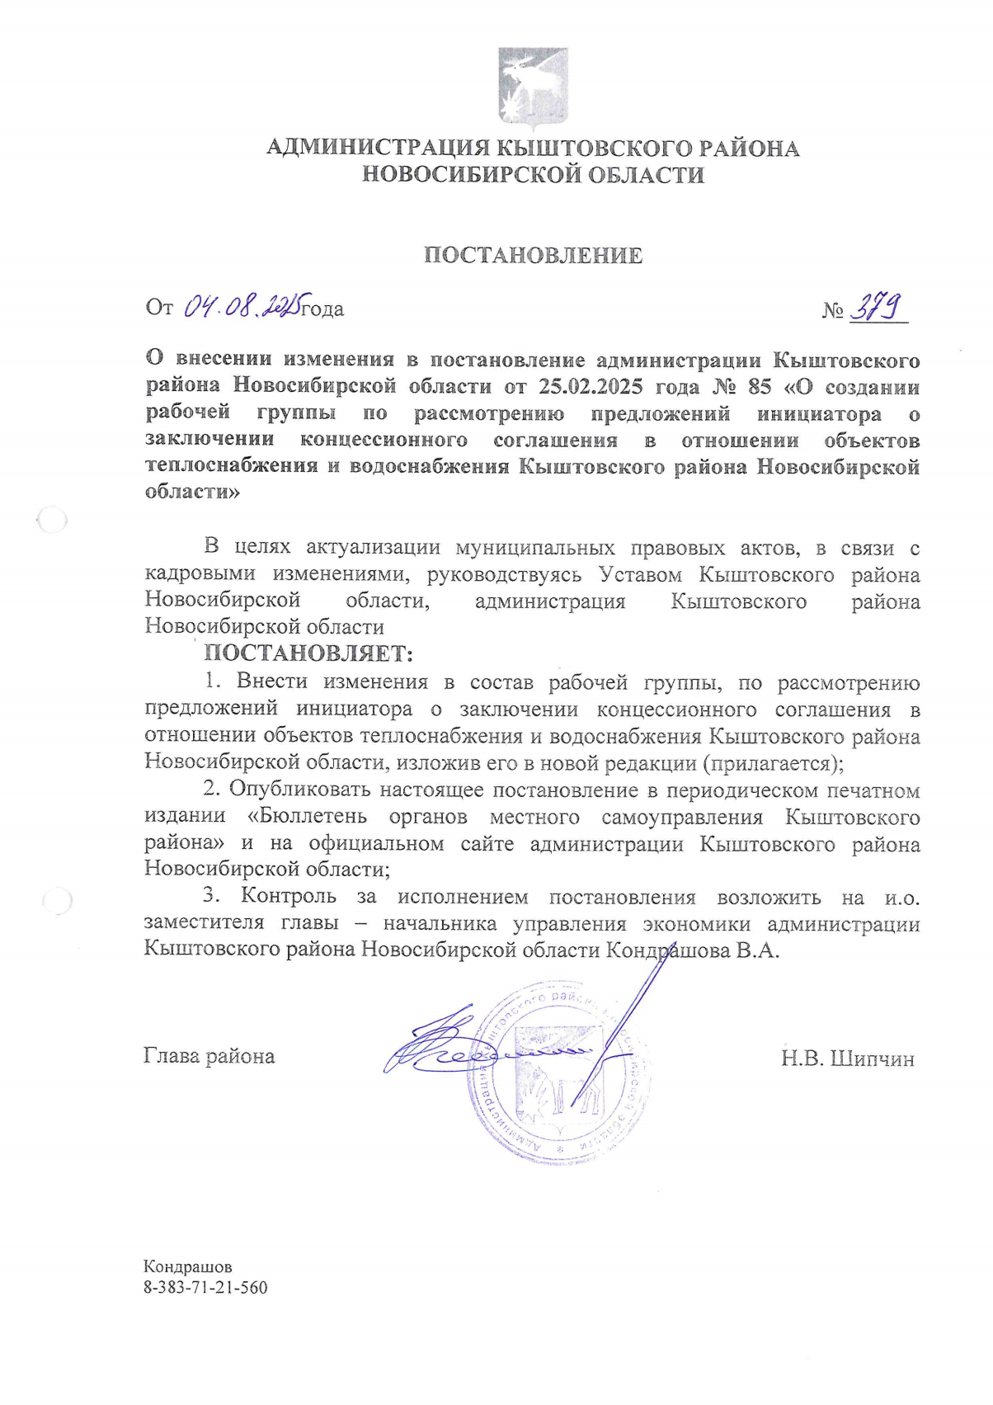
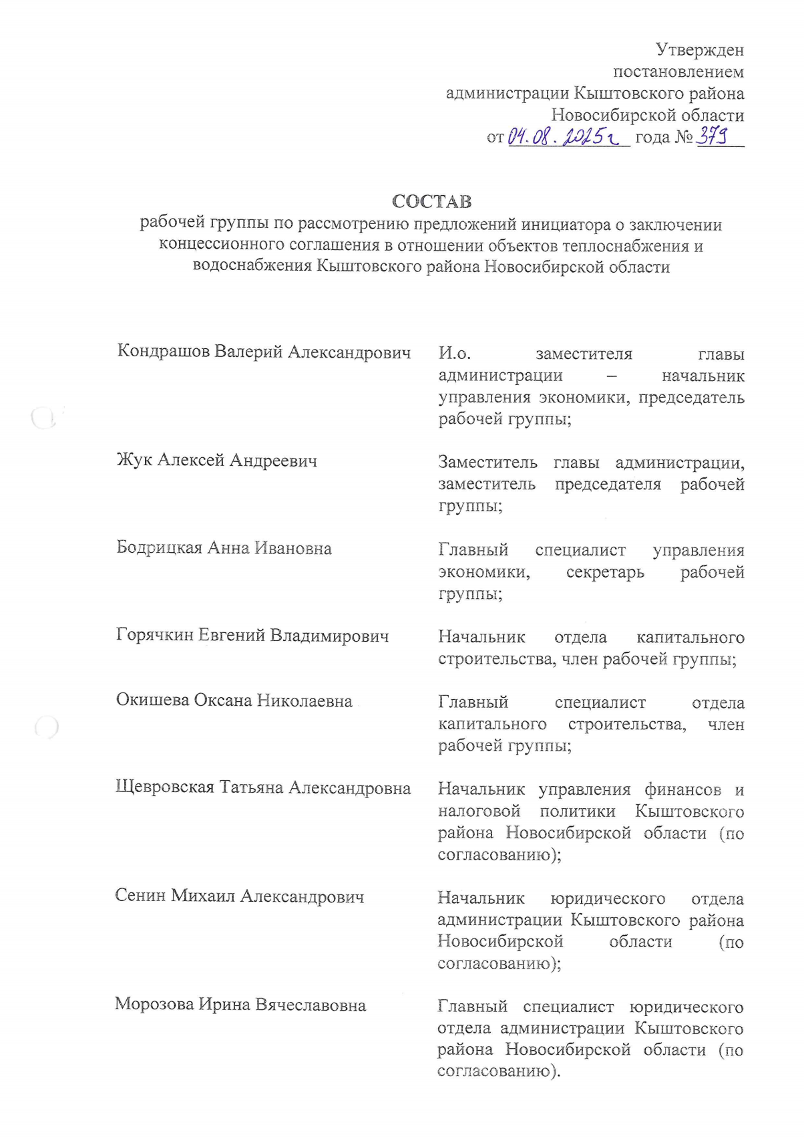

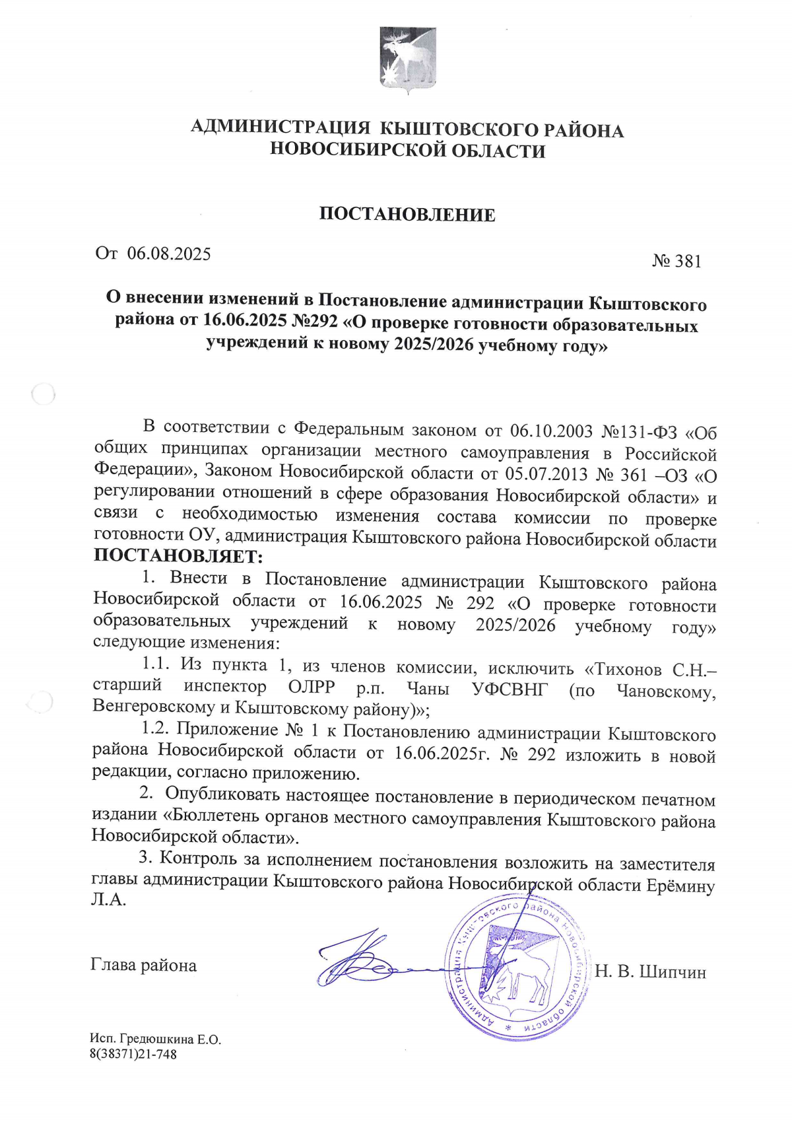
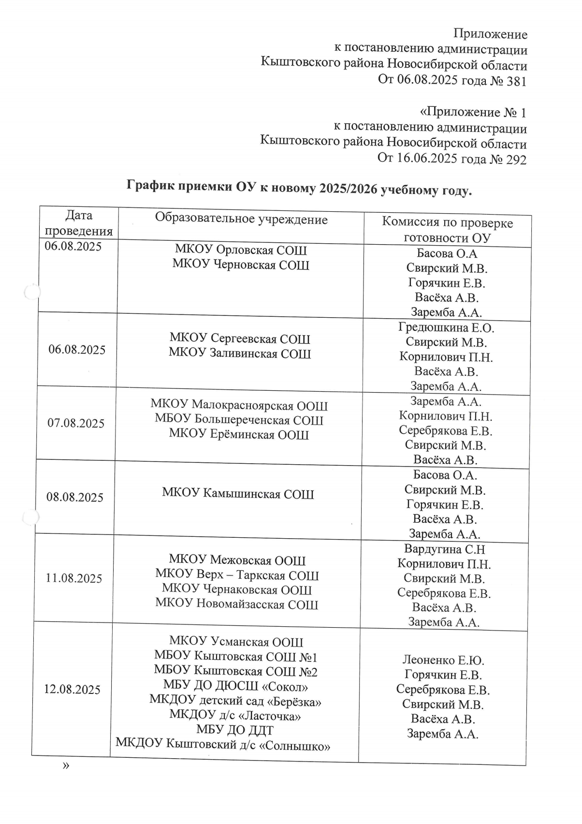

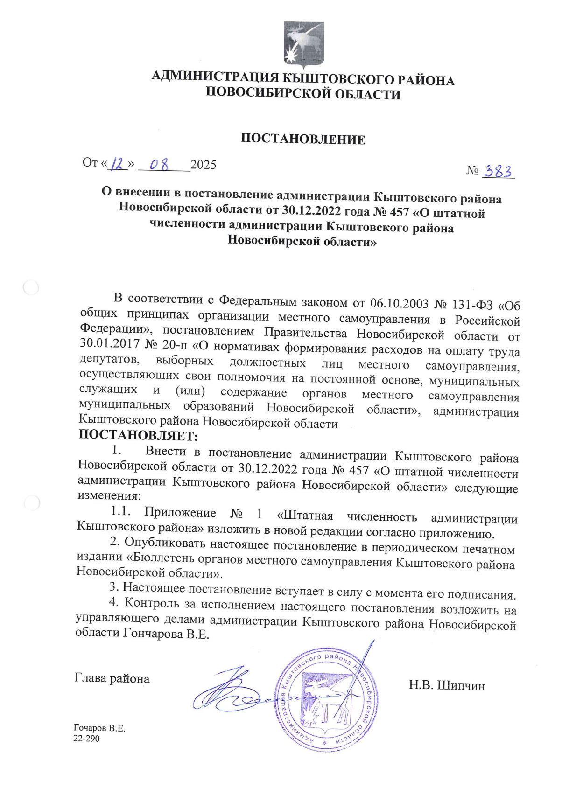

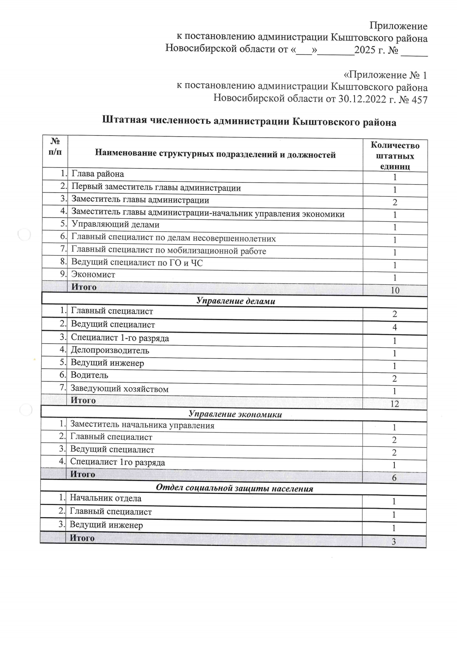

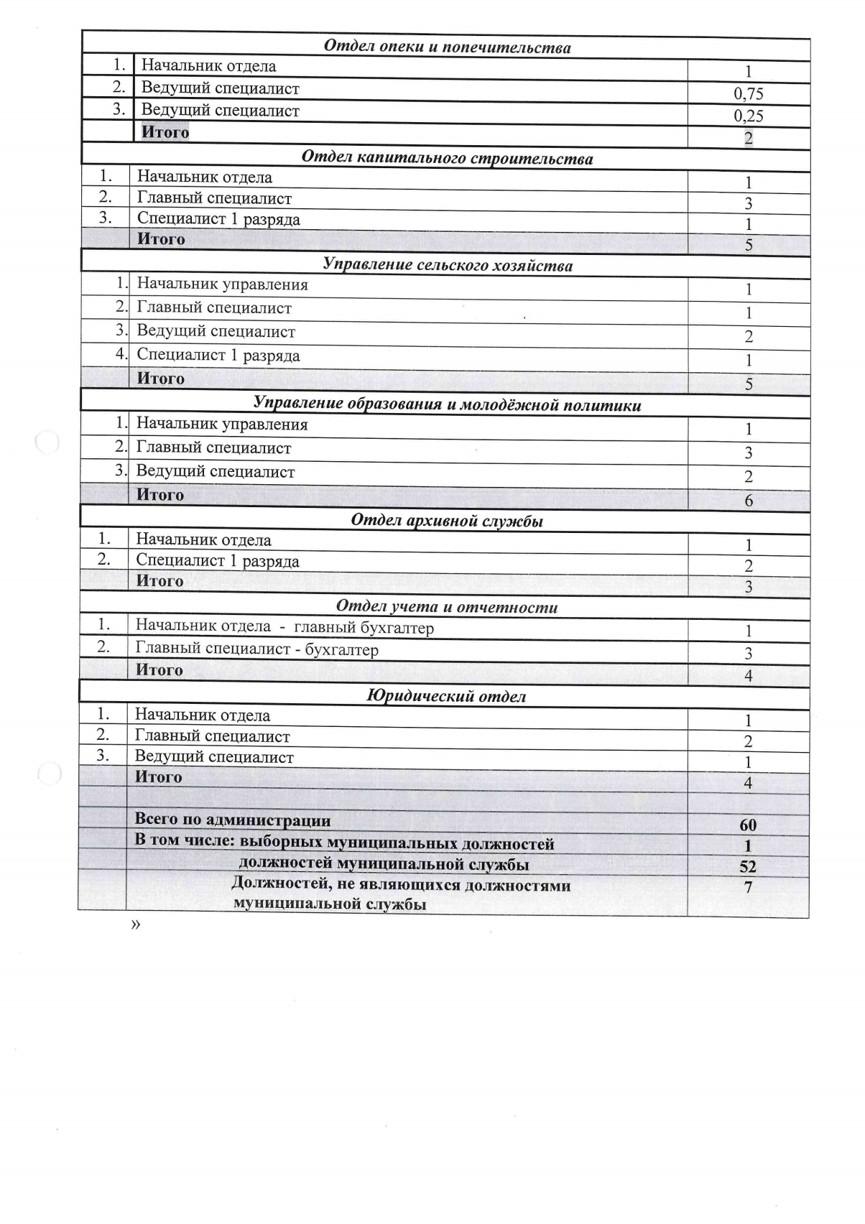
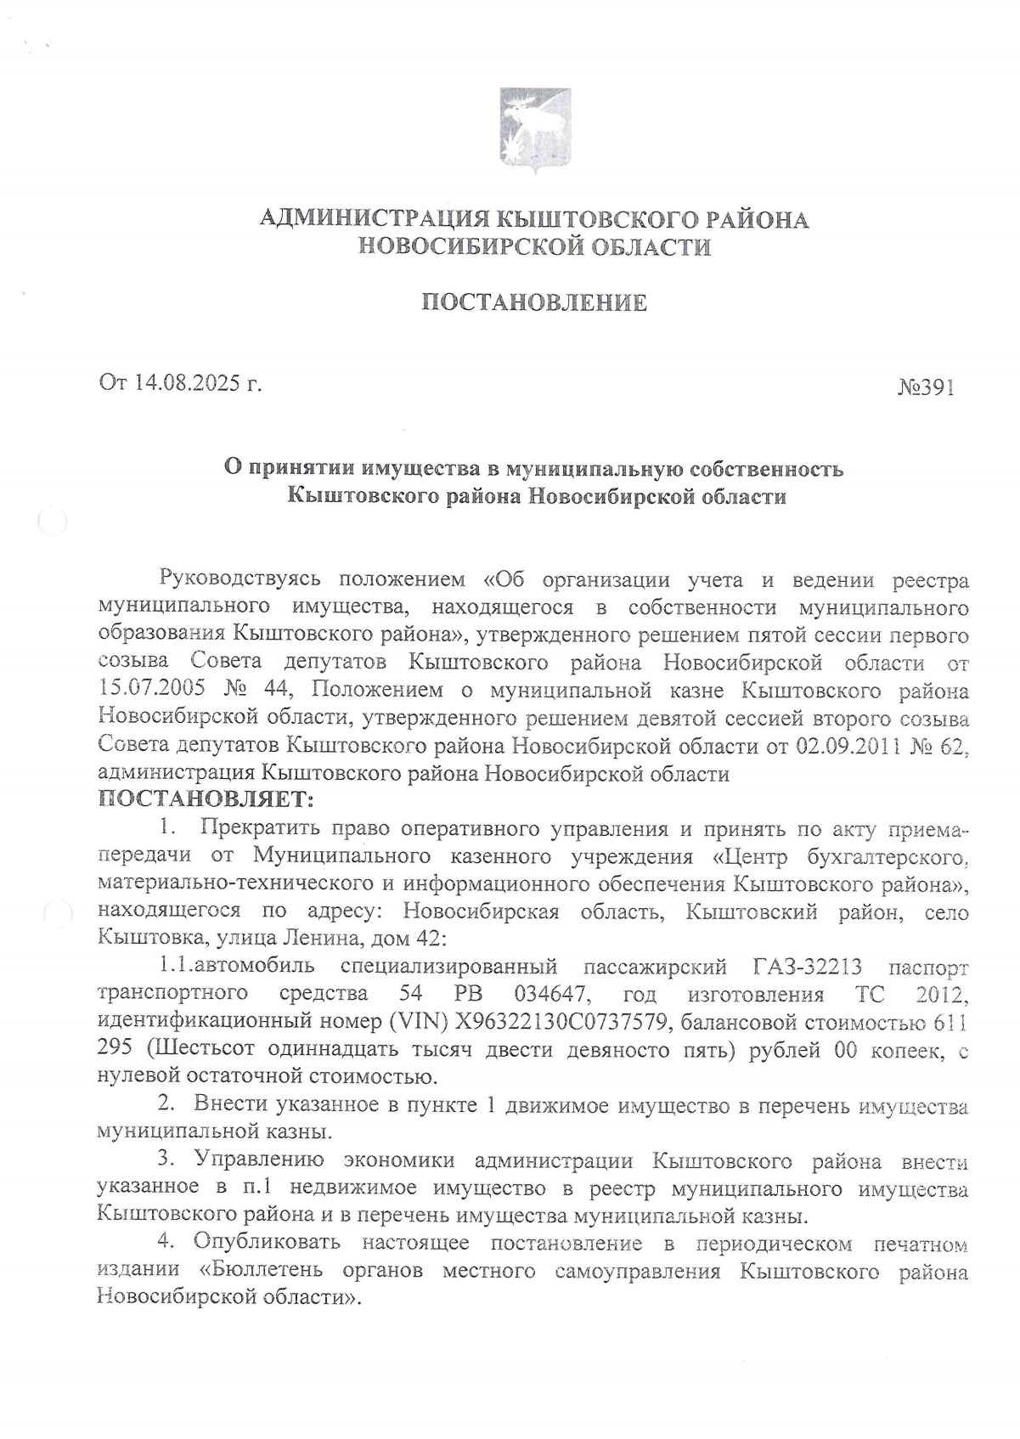

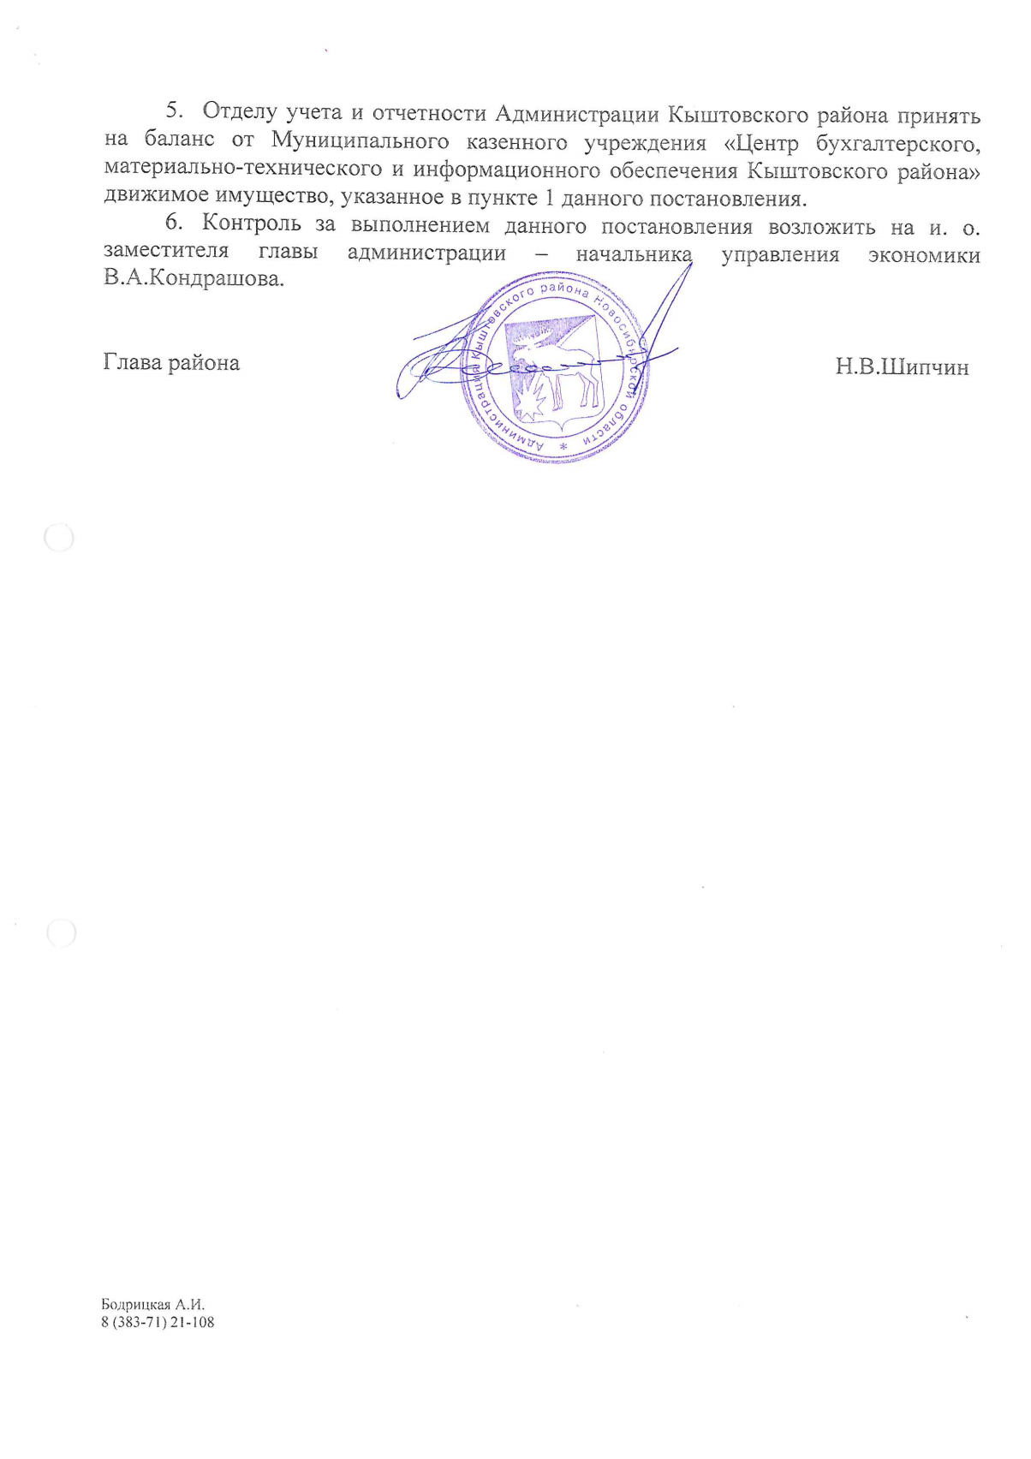

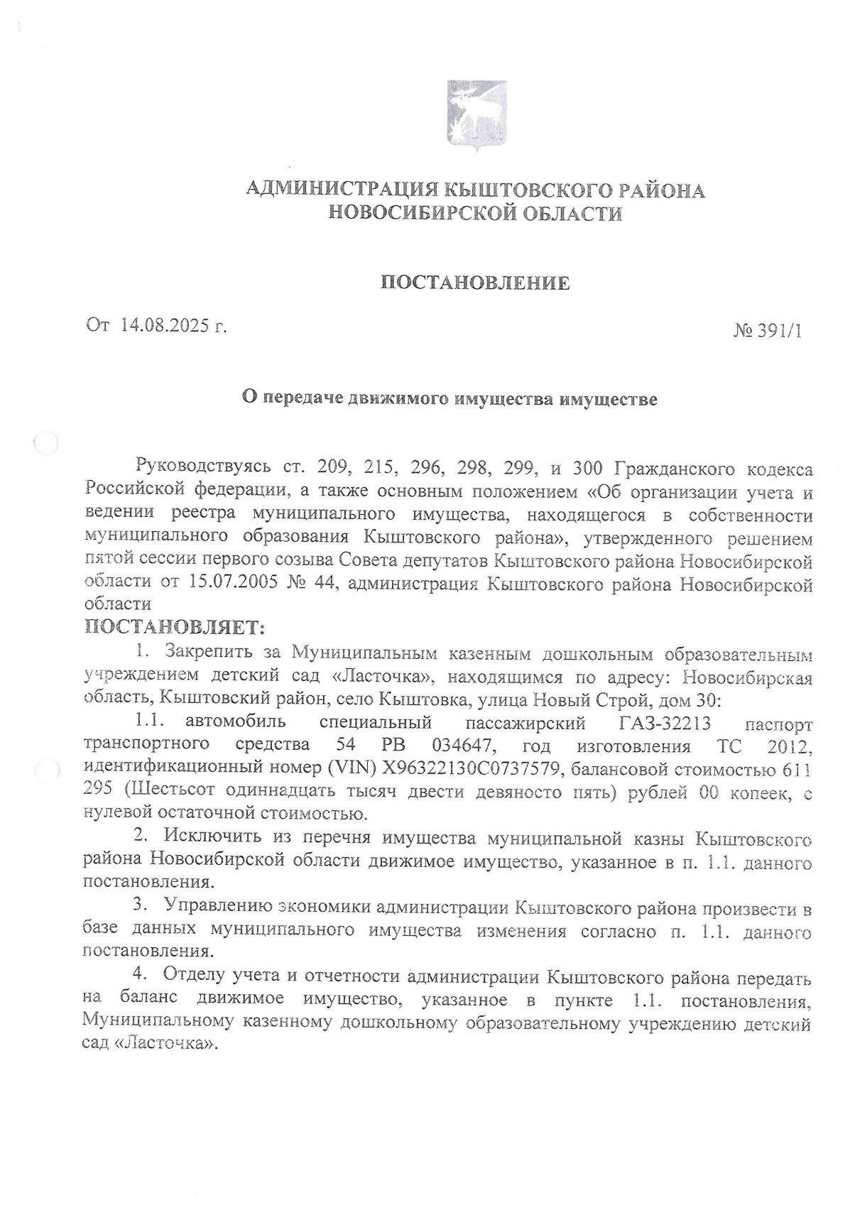

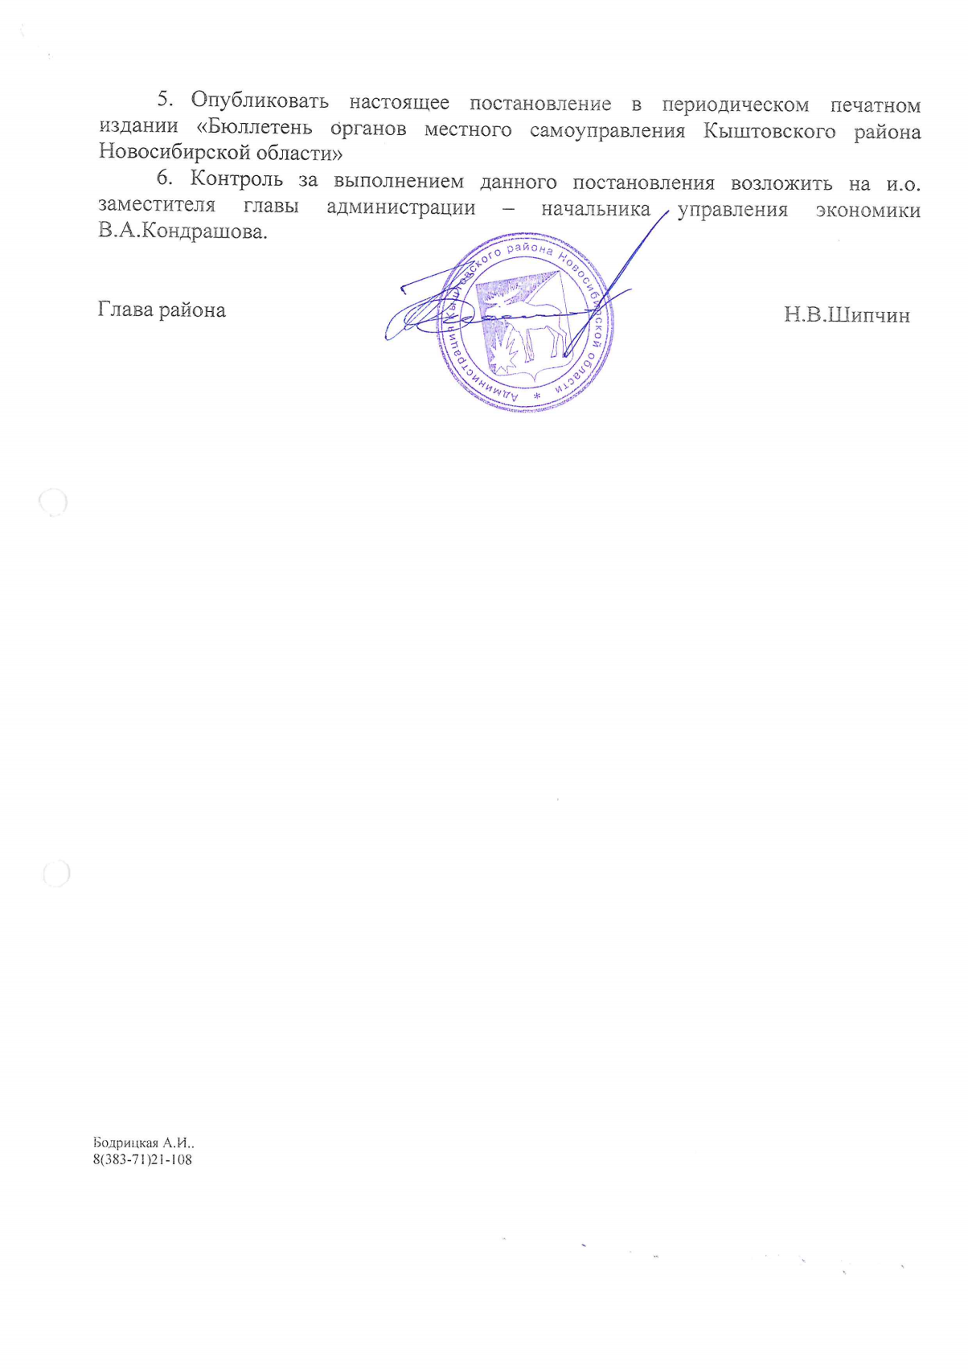
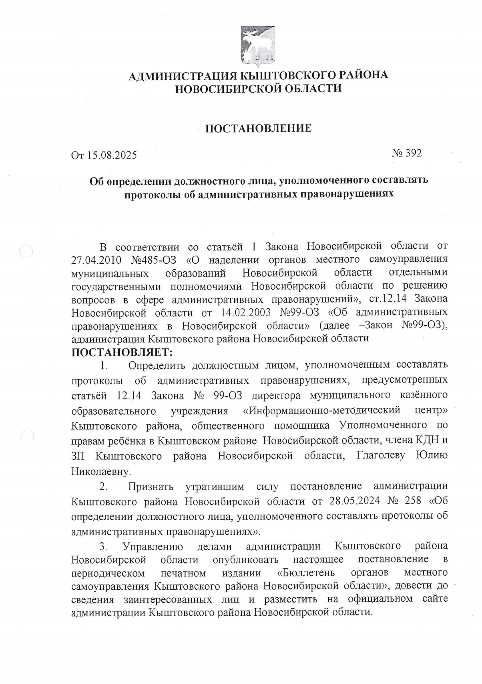

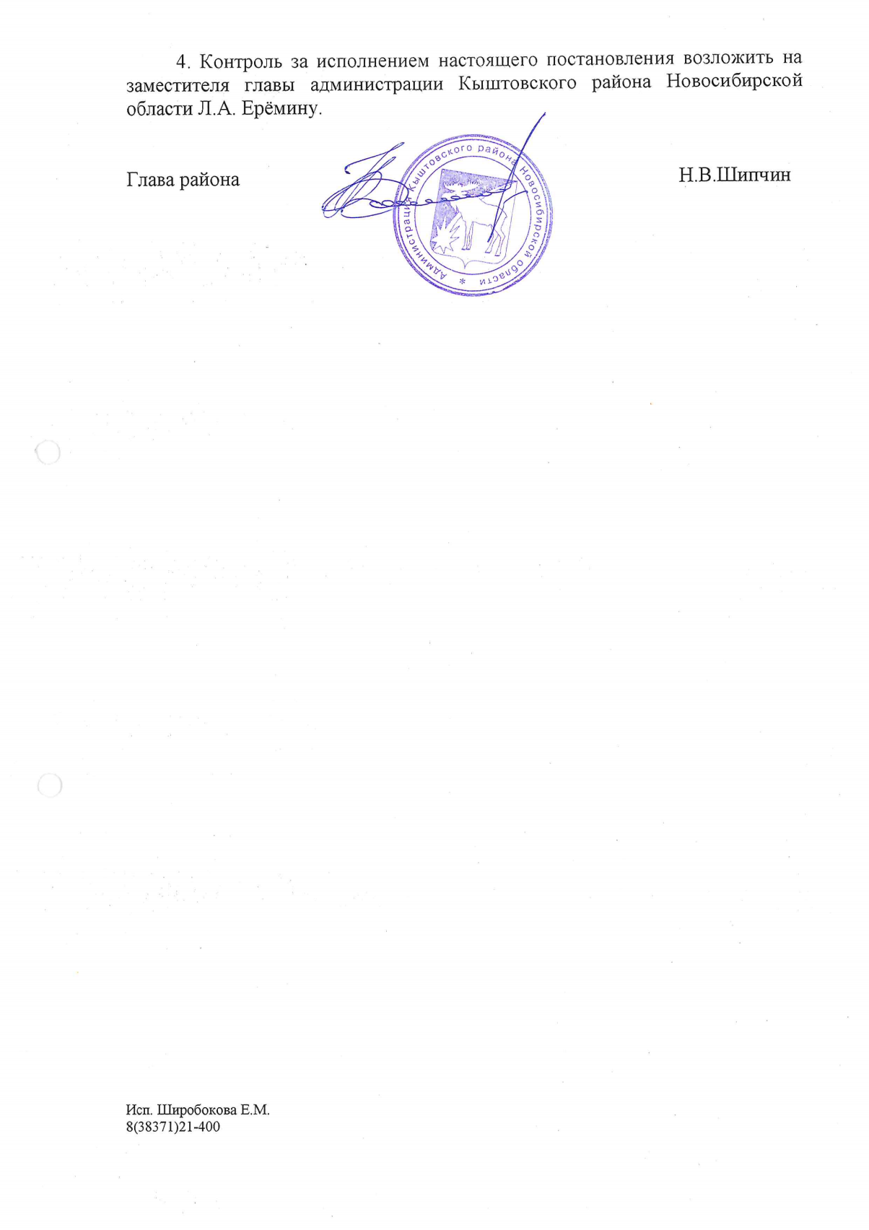
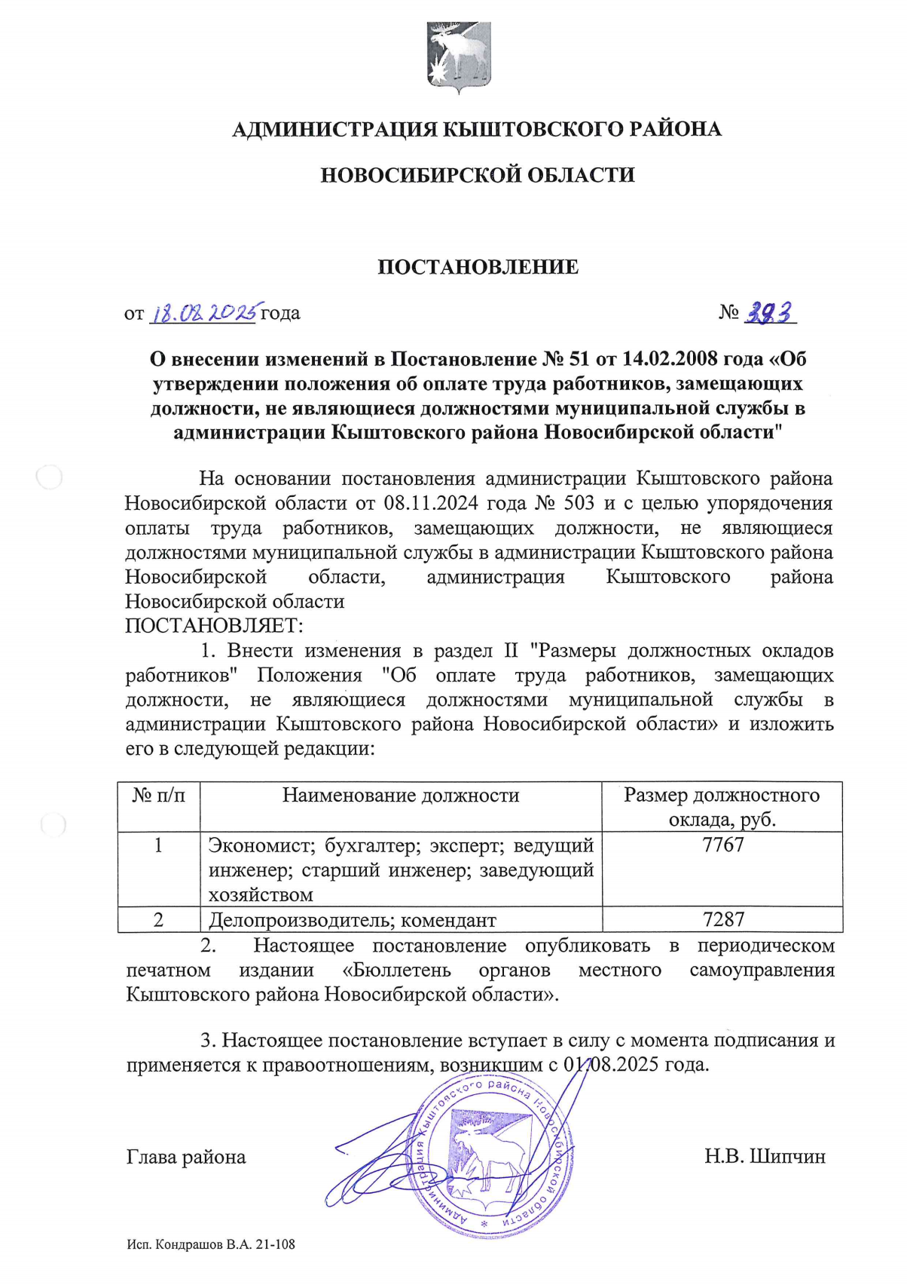
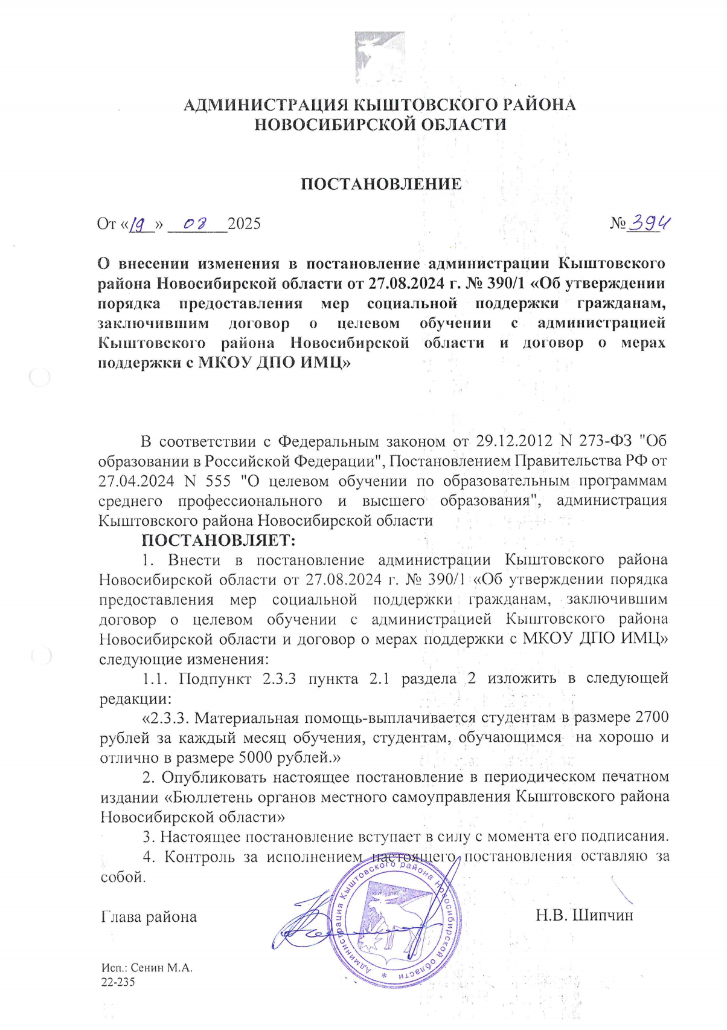
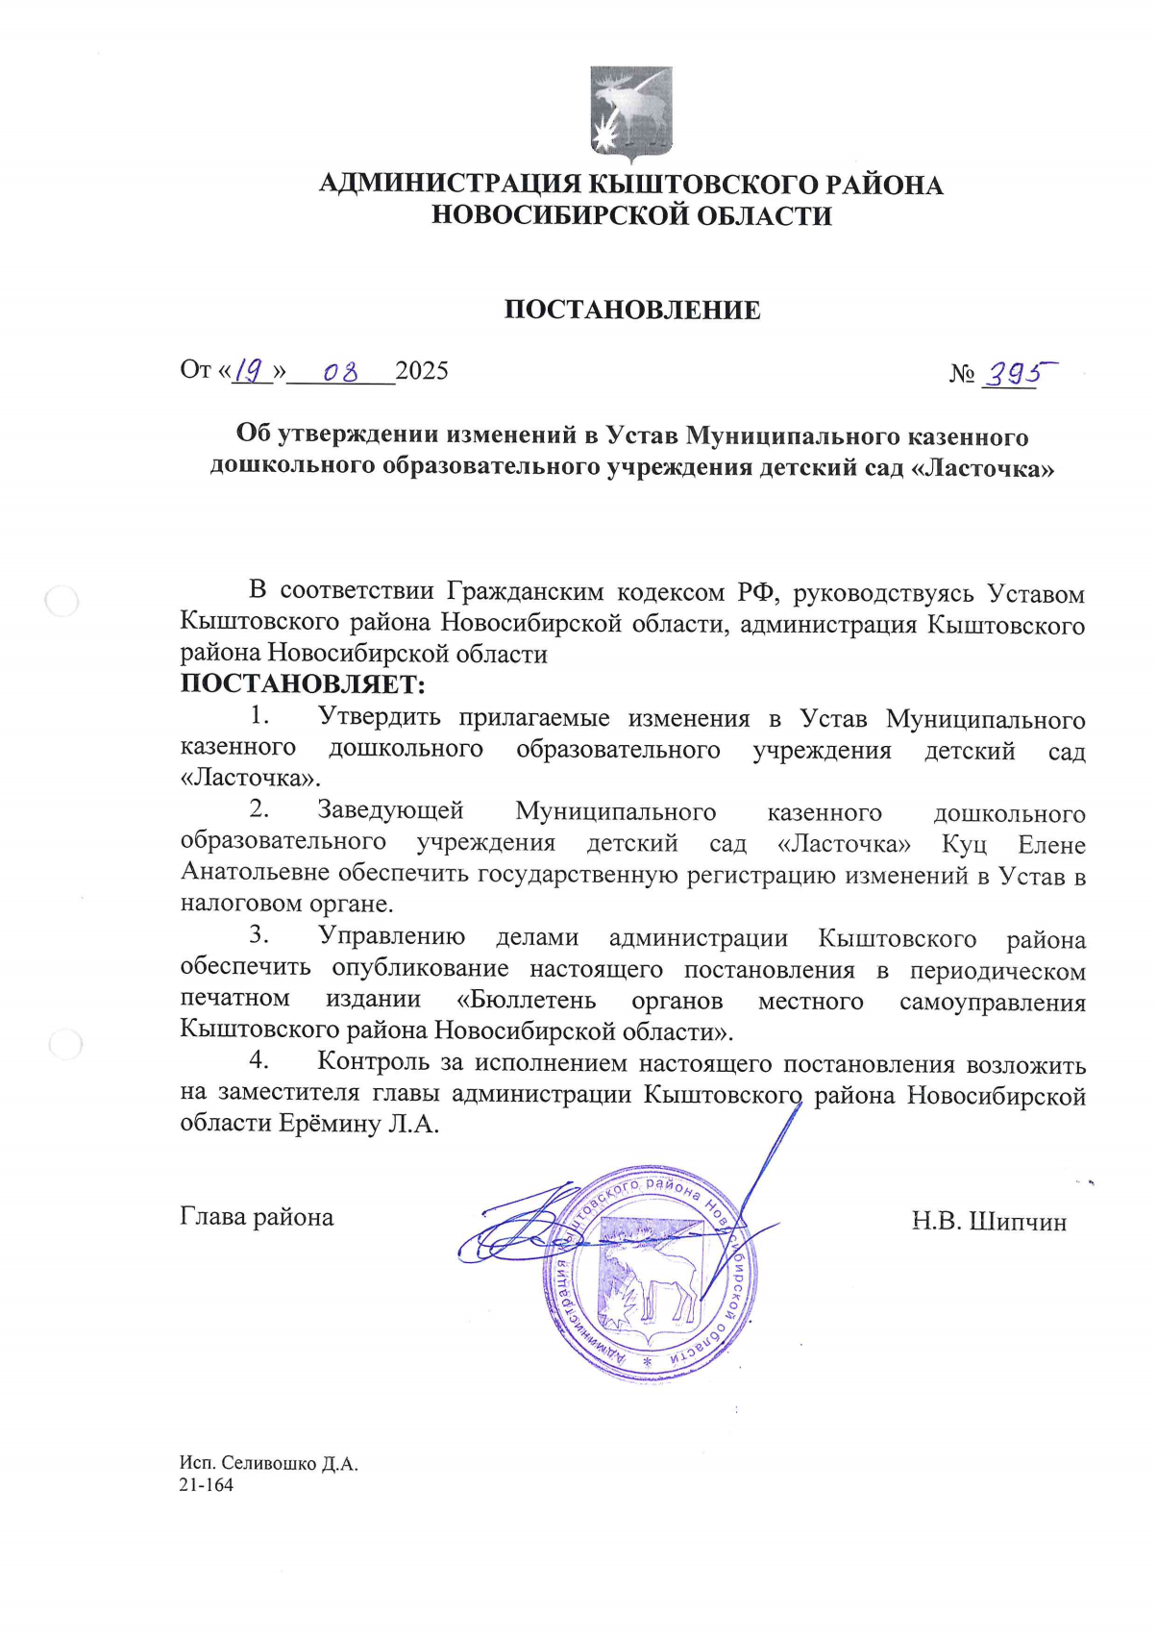
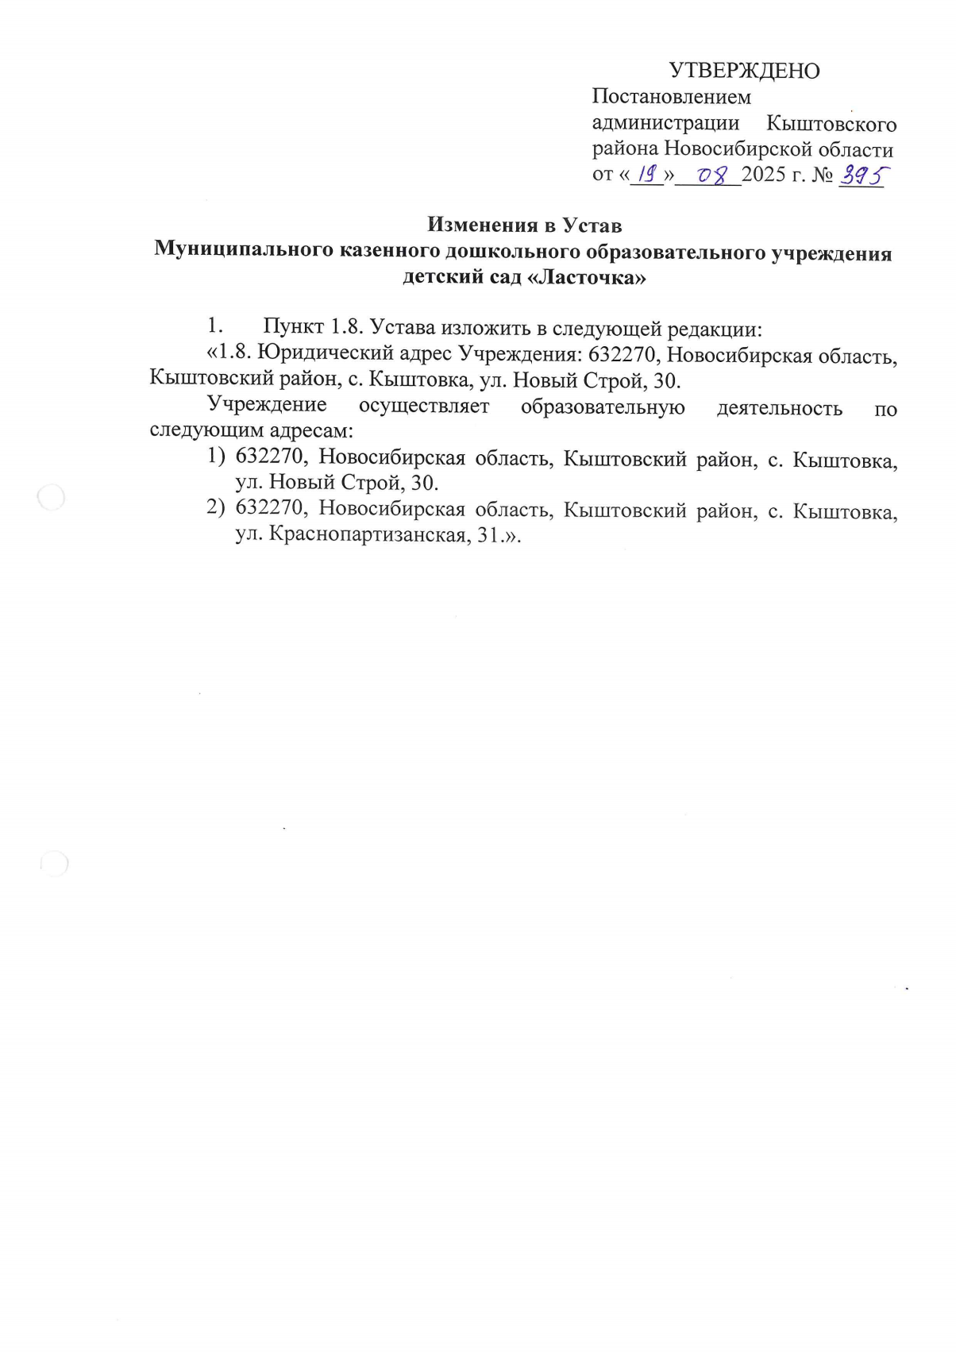
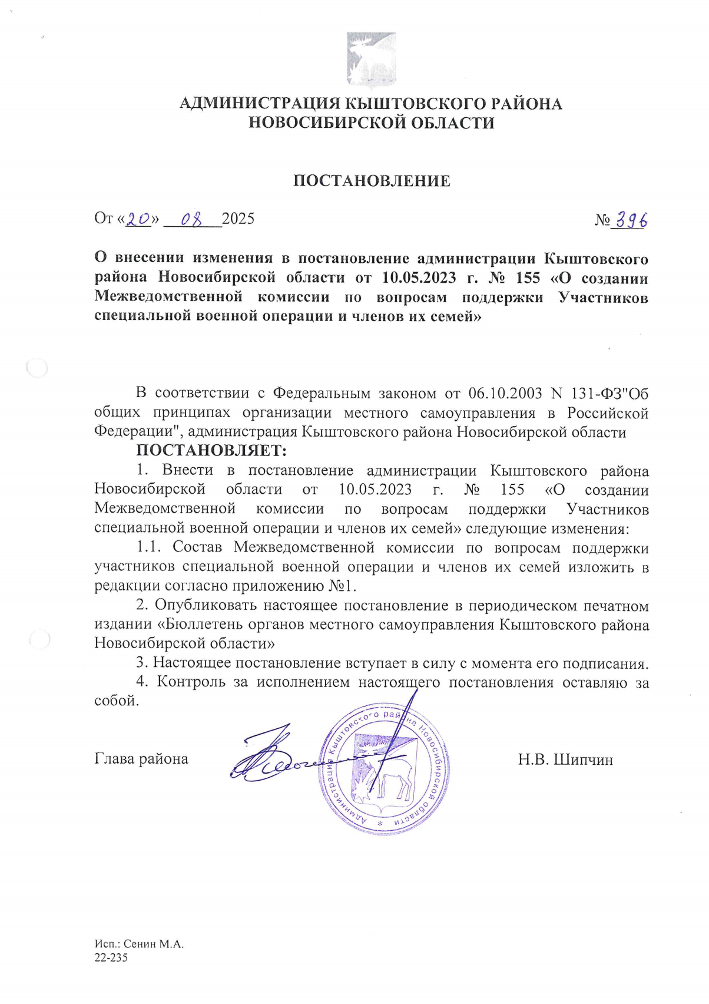

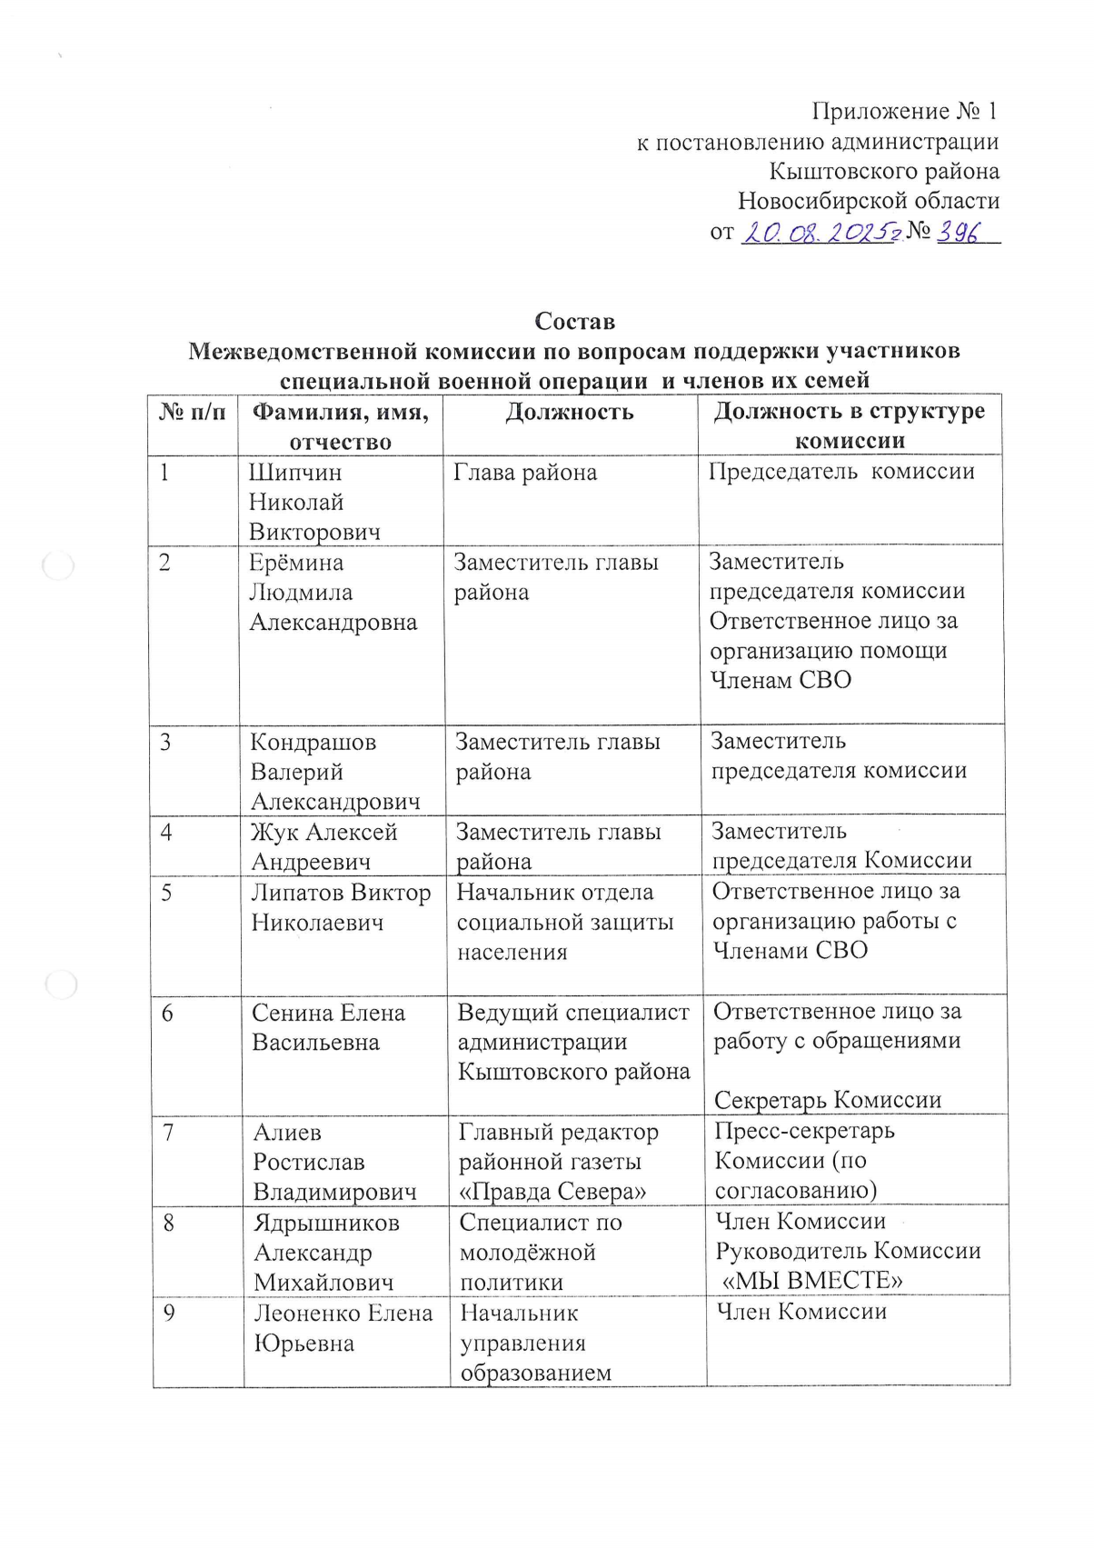

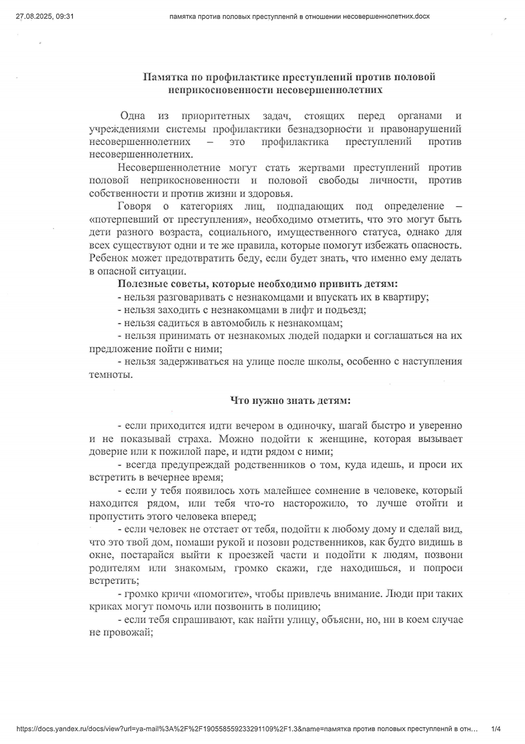
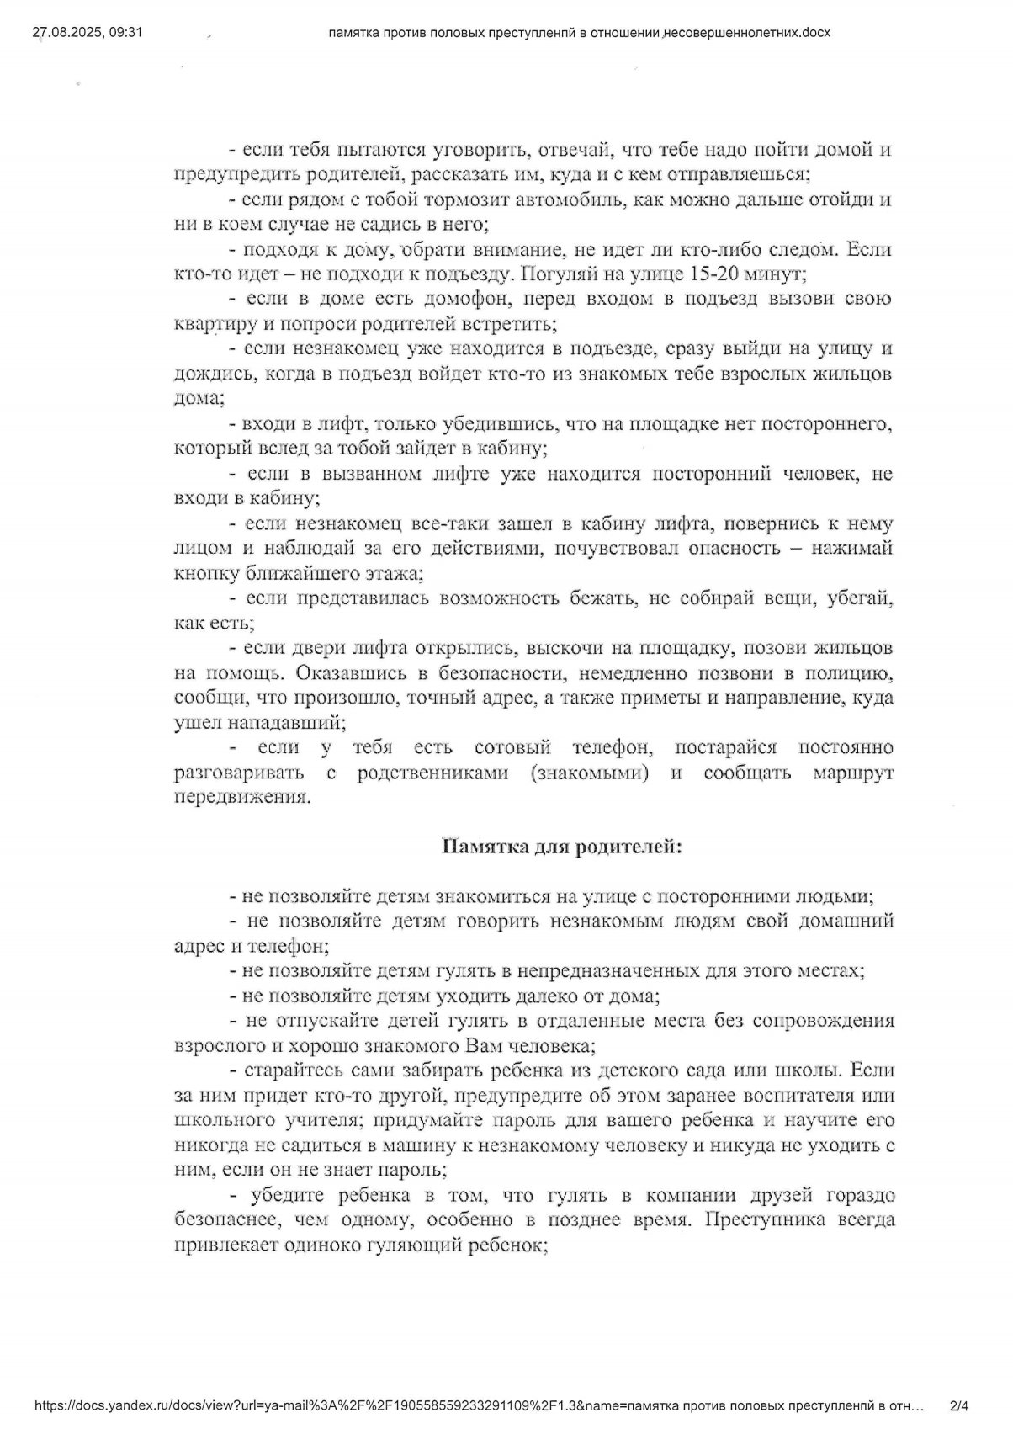

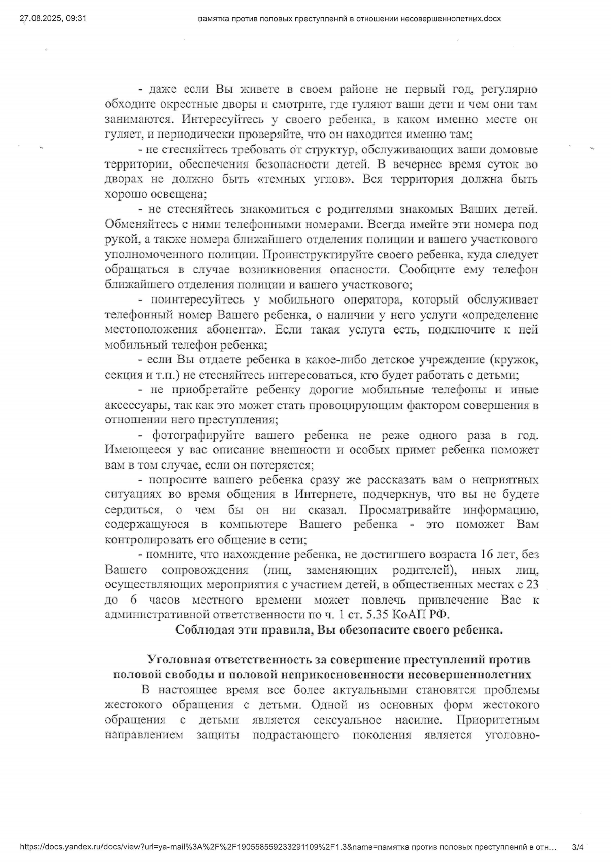

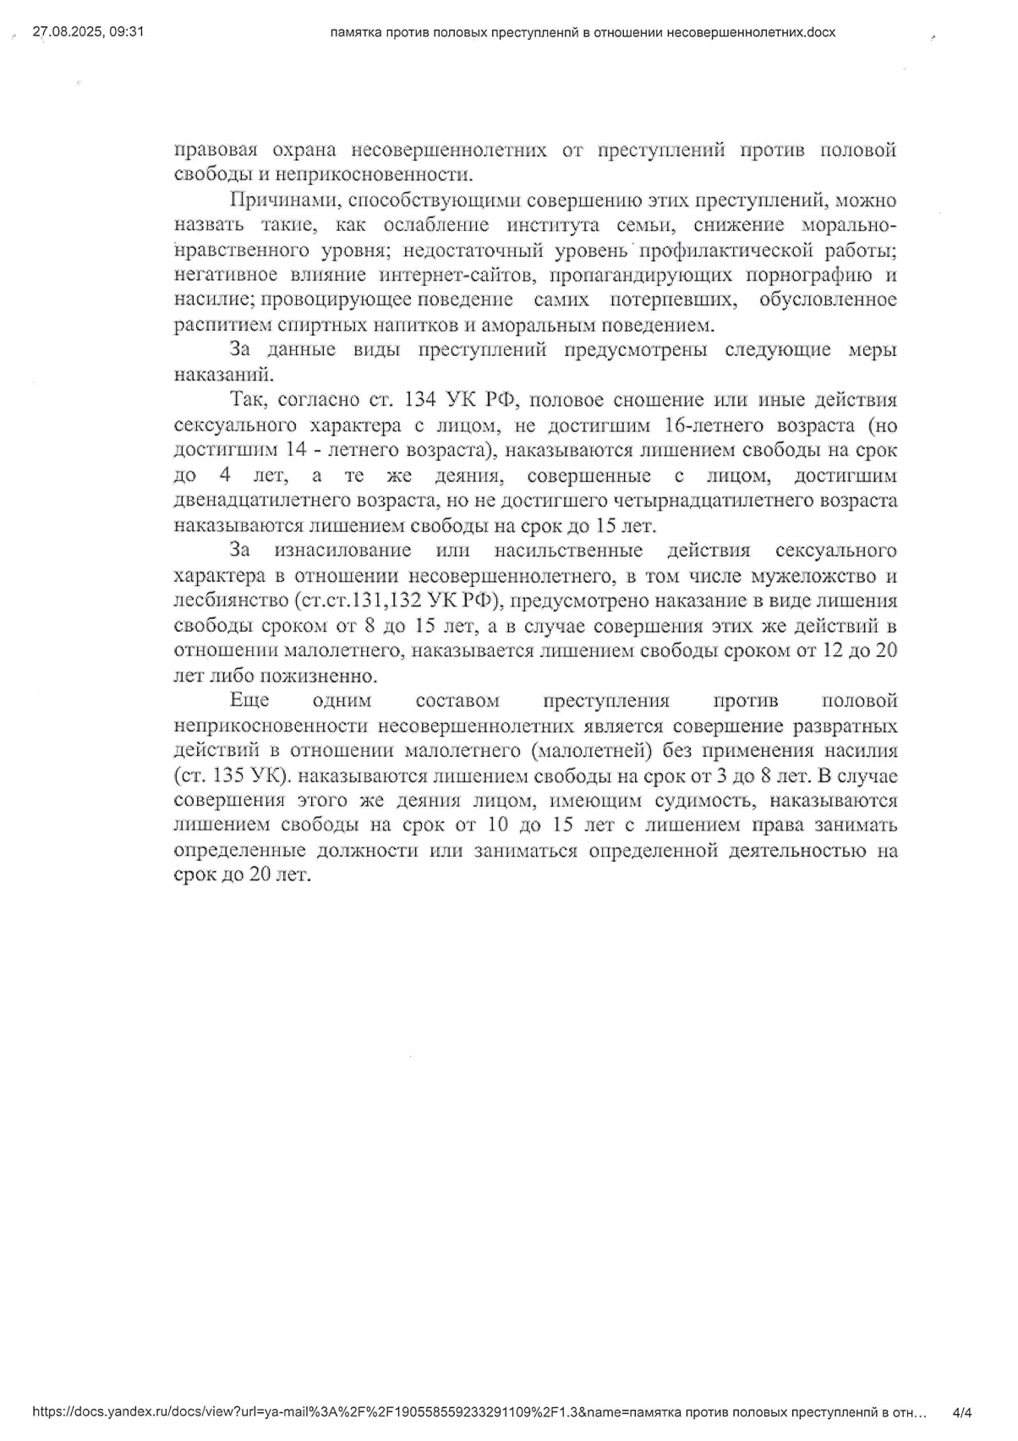

БЮЛЛЕТЕНЬ

органов местного самоуправления

Кыштовского района
Новосибирской области
Редакционный совет:
Председатель: Гончаров В.Е., ответственный за выпуск.
Члены совета: Якунина Л.В., Щевровский А.Н.

Адрес совета:
632270, Новосибирская область,
с. Кыштовка, ул. Ленина, д.38.

Подписано в печать 02.09.2025г
Формат 15 х 21. Отпечатано на оборудовании Администрации Кыштовского района
Тираж 20 экз.

